hivatal@bodmer.

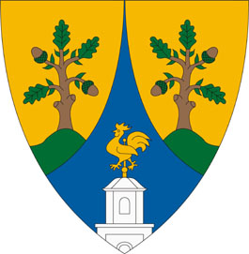
Bodmér Község Önkormányzata
8080 Bodmér, Vasvári Pál u. 58. Mobil: +36 30 250 23 01
e-mail: hivatal@bodmer.hu web: www.bodmer.hu
BODMERONK KRID: 658270151
adószám: 15364469-1-07
_________________________________________________________________________________

M E G H Í V Ó

Bodmér Község Önkormányzatának Képviselő-testülete

2026. július 28-án (kedd) 15.35 órakor

rendkívüli, nyílt ülést tart, melyre ezúton tisztelettel meghívom.

Az ülés helye: Faluház nagyterme, Bodmér, Vasvári Pál utca 58.

Napirend:

- Bodmér község közrendjéről és közbiztonságáról szóló 2025. évi beszámolóról
Előterjesztő: Katona László polgármester

- Vörösmarty Mihály Könyvtár Könyvtárellátási Szolgáltató Rendszerben végzett tevékenységéről szóló és a helyi könyvtáros munkájáról szóló 2025. évi szakmai beszámolóról
Előterjesztő: Katona László polgármester

- A Bodmér 38/4 hrsz.-ú ingatlan visszavásárlási jog törlésének az ingatlan-nyilvántartásban történő átvezetéséről
Előterjesztő: Katona László polgármester

- A Bodmér belterület 38/6 hrsz. alatti ingatlanra vonatkozó visszavásárlási jog gyakorlásáról
Előterjesztő: Katona László polgármester

- A Bodmér belterület 38/3 hrsz. alatti ingatlanra vonatkozó visszavásárlási jog gyakorlásáról
Előterjesztő: Katona László polgármester

- A Magyar Falu Program MFP-ÖTIFB/2025/OJKJF. kódszámú Önkormányzati tulajdonú ingatlanok fejlesztése, önkormányzati feladatellátáshoz kapcsolódó beszerzések – 2025 című alprogram keretében megvalósuló „Közterületi játszótér fejlesztése Bodméron” tárgyú pályázat kivitelezési szerződés módosításáról
Előterjesztő: Katona László polgármester

Bodmér, 2026. július 23.
Katona László polgármester

